أسلوب محدد لتنظيم المعلومات يبسط كيفية إدخالها وتعديلها واستخراجها في صورة ملائمة ومفهومة للمستخدم، لمجموعة مشتركة من البيانات المترابطة والمتجانسة منطقياً؛ هو:
.
.
.
قواعد البيانات
Database

في هذا النوع من الملفات، يتم تخزين سجلات البيانات بشكل متسلسل (أو: تتابعي) بنفس ترتيب وصولها للملف سجل بعد سجل؛ هو:
.
.
.
.
.
.
.
.
.
.
ملف تتابعي

في هذا النوع من الملفات، لاسترجاع البيانات تجري عملية قراءة السجلات من أول سجل إلى آخر سجل وبشكل متسلسل (أو: تتابعي)؛ هو:
.
.
.
.
.
.
.
.
.
.
ملف تتابعي

في هذا النوع من الملفات، يتم تخزين سجلات البيانات بشكل عشوائي مع معرفة موقع أو عنوان كل سجل بيانات، وتتم قراءة البيانات مباشرة عن طريق العنوان؛ هو:
.
.
.
.
.
.
.
.
.
.
ملف عشوائي

ي هذا النوع من الملفات، يستخدم فهرس أشبه بفهرس الكتاب من خلاله يتم الوصول إلى أي سجل بيانات، يتم عمل الفهرس من خلال أحد حقول البيانات؛ هو:
.
.
.
.
.
.
.
.
.
.
ملف مفهرس

من مشاكل الملفات، أن تكون نفس المعلومة مخزنة في أكثر من ملف، عند تعديلها قد لا نعدلها في الملفات الأخرى؛ هي:
.
.
.
.
.
.
.
.
.
.
عدم تجانس البيانات
أو
عدم توافق البيانات

ن مشاكل الملفات، تضيع حيز التخزين والجهد والوقت؛ هي:
.
.
.
.
.
.
.
.
.
.
تكرار البيانات

من مشاكل الملفات، فيها عملية التعديل والحذف تتطلب جهد ووقت وكلفة عالية؛ هي:
.
.
.
.
.
.
.
.
.
.
عدم المرونة

مشاكل الملفات؛ هي:
.
.
.
.
.
.
.
.
.
.
تكرار البيانات
عدم تجانس أو توافق البيانات
عدم المرونة
مجموعة من البرامج التي يمكن استخدامها في إنشاء ومعالجة قاعدة البيانات؛ هي:
.
.
.
.
.
.
.
.
.
.
نظام إدارة قواعد البيانات

نظام برامجي متعدد الأغراض يسهل تعريف وبناء ومعالجة قواعد البيانات التطبيقية
.
.
.
.
.
.
.
.
.
.
نظام إدارة قواعد البيانات

تحتوي قواعد البيانات على البيانات ووصف البيانات وذلك عن طريق إنشاء فهرس البيانات والذي يحتوي على ما يسمى Meta-data؛ نطلق على هذه الخاصية:
.
.
.
.
.
.
.
.
.
.
الوصف الذاتي للبيانات

لا تحتوي البرامج على وصف البيانات بل يوجد فصل بينهما مما يتيح إمكانية تعديل شكل البيانات بدون الحاجة لتعديل البرامج؛ نطلق على هذه الخاصية:
.
.
.
.
.
.
.
.
.
.
الفصل بين البرامج والبيانات
تتيح قواعد البيانات المشاركة في استخدام البيانات وكذلك تعطي إمكانية تعامل العديد من المستخدمين مع نفس قواعد البيانات في نفس الوقت بدون مشاكل؛ نطلق على هذه الخاصية:
.
.
.
.
.
.
.
.
.
.
المشاركة في البيانات والتعامل مع العديد من المستخدمين

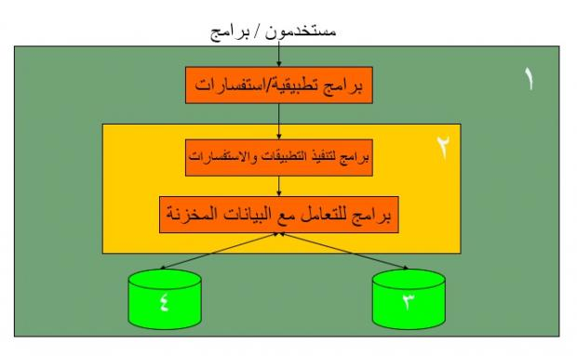
في الشكل، رقم (1) يشير إلى:
.
.
.
.
.
.
.
.
.
.
نظم قواعد البيانات
في الشكل، رقم (2) يشير إلى:
.
.
.
.
.
.
.
.
.
.
نظم إدارة قواعد البيانات

في الشكل، رقم (3) يشير إلى:
قواعد البيانات المخزنة
في الشكل، رقم (4) يشير إلى:
.
.
.
.
.
وصف قواعد البيانات
و الذي يقوم بإدارة قواعد البيانات والتحكم في صلاحيات العمل ومراقبة النظام وتحسين أداء قواعد البيانات
.
.
.
.
.
.
.
.
.
.
مدير قواعد البيانات

يقوم بتصميم قواعد البيانات ليتم إنشائها وبنائها بطريقة ذات كفاءة عالية طبقاً لمتطلبات المستخدم
.
.
.
.
.
.
.
.
.
.
مصمم قواعد البيانات

يكون لديهم الخبرة الكافية لإعداد الاستفسارات المطلوبة بلغة الاستفسارات، وبعضهم ليس لديهم الخبرة فيتم إنشاء برامج خاصة لهم يقومون بتشغيلها للحصول على المطلوب
.
.
.
.
.
.
.
.
.
.
مستخدم قواعد البيانات

يقوم بتحديد متطلبات المستخدم وتطوير هذه المواصفات المطلوبة لتحديد المطلوب من قواعد البيانات
.
.
.
.
.
.
.
.
.
.
محلل النظم

يقوم بتنفيذ المتطلبات لإنشاء التطبيقات المناسبة
.
.
.
.
.
.
.
.
.
.
مبرمج النظم
متى لا نستخدم قواعد البيانات
.
.
.
.
.
.
.
.
.
.
إذا كانت تكلفة الإعداد عالية بالنسبة لحجم المشروع

متى لا نستخدم قواعد البيانات
.
.
.
.
.
.
.
.
.
.
إذا كانت قاعدة البيانات والتطبيقات بسيطة وسهلة

متى لا نستخدم قواعد البيانات
.
.
.
.
.
.
.
.
.
.
إذا كان المشروع يحتاج لسرعة استجابة عالية جداً وبشكل ضروري

متى لا نستخدم قواعد البيانات
.
.
.
.
.
.
.
.
.
.
إذا كان العمل لا يحتاج إلى بيئة ذات عدة مستخدمين

من أنواع قواعد البيانات
.
.
.
.
.
.
.
.
.
.
الشبكية
من أنواع قواعد البيانات
.
.
.
.
.
.
.
.
.
.
الهرمية
من أنواع قواعد البيانات
.
.
.
.
.
.
.
.
.
.
العلاقية
أي مما يلي ليس من أنواع قواعد البيانات
(الشبكة، الهرمية، العلاقية، الطبقية)
.
.
.
.
.
.
.
.
.
.
الطبقية ×

أي مستوى من مخطط قواعد البيانات يتعامل مع المستخدم النهائي End User
.
.
.
.
.
.
.
.
.
.
المخطط الخارجي
(أو/ اسم آخر له)
مستوى البيانات الخارجي
أي مستوى من مخطط قواعد البيانات، الذي يستهدف المستخدمين
.
.
.
.
.
.
.
.
.
.
المخطط الخارجي
(أو/ اسم آخر له)
مستوى البيانات الخارجي
أي مستوى من مخطط قواعد البيانات، فيه التخاطب والاتصال واسترجاع البيانات
.
.
.
.
.
.
.
.
.
.
المخطط الخارجي
(أو/ اسم آخر له)
مستوى البيانات الخارجي
أي مستوى من مخطط قواعد البيانات، يستخدم برامج تطبيقية وبرامج رسومية
.
.
.
.
.
.
.
.
.
.
المخطط الخارجي
(أو/ اسم آخر له)
مستوى البيانات الخارجي
أي مستوى من مخطط قواعد البيانات، يطلق عليه مرحلة التحليل
.
.
.
.
.
.
.
.
.
.
المخطط الخارجي
(أو/ اسم آخر له)
مستوى البيانات الخارجي
أي مستوى من مخطط قواعد البيانات، يحتوي على Conceptual Schema التي تصف بناء البيانات في قواعد البيانات
.
.
.
.
.
.
.
.
.
.
المستوى المفاهيمي
أي مستوى من مخطط قواعد البيانات، تقوم بإخفاء التفاصيل الخاصة بالبناء الفعلي للبيانات
.
.
.
.
.
.
.
.
.
.
المستوى المفاهيمي
أي مستوى من مخطط قواعد البيانات، يقوم بوصف الكيانات، نوع البيانات، العلاقات، القيود؛ وكذلك العمليات التي يعرفها المستخدم
.
.
.
.
.
.
.
.
.
.
المستوى المفاهيمي
أي مستوى من مخطط قواعد البيانات، يطلق عليه مرحلة التصميم
.
.
.
.
.
.
.
.
.
.
المستوى المفاهيمي
أي مستوى من مخطط قواعد البيانات، يقوم بوصف التخزين الفعلي لقواعد البيانات وعملية إنشاء قاعدة البيانات
.
.
.
.
.
.
.
.
.
.
المستوى الداخلي
أي مستوى من مخطط قواعد البيانات، يطلق عليه مرحلة التنفيذ
.
.
.
.
.
.
.
.
.
.
المستوى الداخلي
المقدرة على تغيير مخطط البيانات في مستوى معين بدون وجوب تغيير المخطط في المستويات الأخرى
.
.
.
.
.
.
.
.
.
.
استقلالية البيانات

المقدرة على تغيير مخطط البيانات في المستوى المفاهيمي (المستوى الثاني) بدون الحاجة إلى تغيير المخطط في المستوى الخارجي (المستوى الثالث)، وكذلك بدون تغيير البرامج التطبيقية
.
.
.
.
.
.
.
.
.
.
الاستقلال المنطقي
القدرة على تغيير المخطط الأولي لقاعد البيانات بدون تغيير المخططات الخارجية لها ولا تغيير التطبيقات البرمجية عليها
.
.
.
.
.
.
.
.
.
.
الاستقلال المنطقي
صيغة هذا السؤال أنا ماخذها من اختبار قديم حرفياً
المقدرة على تغيير مخطط البيانات في المستوى الأول (المستوى الداخلي) بدون الحاجة إلى تغيير المخطط في المستوى الثاني (المستوى المفاهيمي)
.
.
.
.
.
.
.
.
.
.
.
الاستقلال الفعلي

تستخدم بواسطة مدير قواعد البيانات وكذلك مصمم قواعد البيانات لتعريف بناء قواعد البيانات
.
.
.
.
.
.
.
.
.
.
لغة تعريف البيانات
(أو/ اسم آخر لها)
لغة وصف البيانات

تستخدم في بعض نظم إدارة قواعد البيانات التي تستخدم هيكل قواعد البيانات الثلاثي بطريقة حقيقية وذلك لتعريف مخطط البيانات في المستوى الخارجي
.
.
.
.
.
.
.
.
.
.
لغة تعريف الأشكال

تستخدم لاسترجاع وإدخال وحذف وتعديل البيانات
.
.
.
.
.
.
.
.
.
.
لغة معالجة البيانات
(أو/ اسم آخر لها)
لغة التعامل مع البيانات

لترجمة تعريف مخطط البيانات والتأكد من صحته ثم تخزين هذا التعريف داخل فهرس النظام
.
.
.
.
.
.
.
.
.
.
مترجم لغة تعريف البيانات

يقوم بالتعامل مع قواعد البيانات عند تشغيل أي أمر خاص بقواعد البيانات
.
.
.
.
.
.
.
.
.
.
منفذ قواعد البيانات

يتعامل مع الاستفسارات عن طريق فهم الأوامر وترجمتها ثم إرسالها إلى منفذ قواعد البيانات لتنفيذها
.
.
.
.
.
.
.
.
.
.
مترجم لغة الاستفسارات

من الخدمات التي تقدمها نظم إدارة قواعد البيانات
.
.
.
.
.
.
.
.
.
.
تحميل البيانات

من الخدمات التي تقدمها نظم إدارة قواعد البيانات
.
.
.
.
.
.
.
.
.
.
النسخ الاحتياطية
من الخدمات التي تقدمها نظم إدارة قواعد البيانات
.
.
.
.
.
.
.
.
.
.
تنظيم الملفات
من الخدمات التي تقدمها نظم إدارة قواعد البيانات
.
.
.
.
.
.
.
.
.
.
مراقبة الأداء
من الخدمات التي تقدمها نظم إدارة قواعد البيانات
.
.
.
.
.
.
.
.
.
.
أدوات مساعد هندسة النظم CASE tools

من الخدمات التي تقدمها نظم إدارة قواعد البيانات
.
.
.
.
.
.
.
.
.
.
أدوات تطوير النظم
من الخدمات التي تقدمها نظم إدارة قواعد البيانات
.
.
.
.
.
.
.
.
.
.
برامج الاتصال عبر الشبكات
أدوات تدعم عمل مستخدم قواعد البيانات
.
.
.
.
.
.
.
.
.
.
برامج الاتصال عبر الشبكات

أي من تصنيفات قواعد البيانات يندرج تحت معيار تصنيف "نموذج البيانات"
.
.
.
.
.
.
.
.
.
.
شبكي
أي من تصنيفات قواعد البيانات يندرج تحت معيار تصنيف "نموذج البيانات"
.
.
.
.
.
.
.
.
.
.
هرميأي من تصنيفات قواعد البيانات يندرج تحت معيار تصنيف "نموذج البيانات"
.
.
.
.
.
.
.
.
.
.
علائقي
أي من تصنيفات قواعد البيانات يندرج تحت معيار تصنيف "نموذج البيانات"
.
.
.
.
.
.
.
.
.
.
شيئي علائقي
أي من تصنيفات قواعد البيانات يندرج تحت معيار تصنيف "عدد المستخدمين"
.
.
.
.
.
.
.
.
.
.
مستخدم واحد
أي من تصنيفات قواعد البيانات يندرج تحت معيار تصنيف "عدد المستخدمين"
.
.
.
.
.
.
.
.
.
.
متعدد المستخدمين
أي من تصنيفات قواعد البيانات يندرج تحت معيار تصنيف "عدد أماكن التشغيل"
.
.
.
.
.
.
.
.
.
.
مركزي
أي من تصنيفات قواعد البيانات يندرج تحت معيار تصنيف "عدد أماكن التشغيل"
.
.
.
.
.
.
.
.
.
.
الخادم/ العميل
أي من تصنيفات قواعد البيانات يندرج تحت معيار تصنيف "عدد أماكن التشغيل"
.
.
.
.
.
.
.
.
.
.
موزع
البيانات التي تصف البيانات المخزنة وصفاً دقيقاً، ويطلق عليها Data aboout data
.
.
.
.
.
.
.
.
.
.
البيانات الوصفية
وحدة معلومات تمثل فئة أو مجموعة من الأشياء أو الكائنات أو الأنشطة، هذه الوحدة لها مواصفات (خصائص) تصفها وتخصصها وتعبر عن مجموعة الكائنات التي تنتمي إليها
.
.
.
.
.
.
.
.
.
.
الكينونة
(أو)
الكائن
العلاقة التي تربط بين الكيانات
.
.
.
.
.
.
.
.
.
.
العلاقة الرابطة
صفة تصف كيان معين، وقيمتها هي أحد مكونات سجلات البيانات
.
.
.
.
.
.
.
.
.
.
حقل
(أو)
خاصية
هو أحد خصائص الكيان، وقيمته تكون وحيدة في كل سجل، ولا تتكرر unique في أي سجل آخر من نفس الكيان ويجب كذلك أن تحتوي على قيمة ولا يجوز تركها فارغة مثل رقم الطالب في جدول طلاب
.
.
.
.
.
.
.
.
.
.
المفتاح الرئيسي
(أو)
المفتاح الأساسي
هو عبارة عن صفة عادية من ضمن صفات الكيان وموجود كصفة مفتاح أساسي في كيان آخر
.
.
.
.
.
.
.
.
.
.
المفتاح الخارجي
(أو)
المفتاح الأجنبي
هو أي خاصية يمكن استخدامها لاختيار سجلات معينة من بين السجلات الموجودة في الكيان
.
.
.
.
.
.
.
.
.
.
المفتاح الثانوي
عبارة عن بيانات شبه ثابتة، ونادراً ما تحتاج إلى التعديل
.
.
.
.
.
.
.
.
.
.
السجلات التي تتبع الكائنات
عبارة عن بيانات تتجدد وتتغير وتضاف وتحذف بشكل متواصل
.
.
.
.
.
.
.
.
.
.
السجلات التي تصف العلاقات الرابطة
نموذج عالي المستوى يقوم بعرض بناء البيانات، ويتم استخدام هذا النموذج أثناء مرحلة التصميم المفاهيمي للنموذج الأولي، وينتج عن ذلك النموذج الأولي لقاعدة البيانات والذي عن طريقه نقوم بتصميم مخطط قاعدة البيانات، ويتم تمثيل بناء البيانات والقيود المطلوبة عليها باستخدام أشكال رسومية سهلة ومحددة
.
.
.
.
.
.
.
.
.
.
مخطط الكيان العلاقة
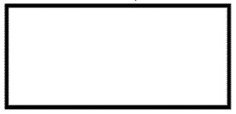
ما اسم هذا الشكل؟
.
.
.
.
.
.
.
.
.
.
كيان قوي
أي شكل "مستطيل" هو "كيان".
إن كان خط إطار المستطيل مفرد فهو كيان قوي.
إن كان خط إطار المستطيل مزدوج فهو كيان ضعيف.

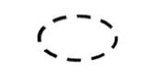

ما اسم هذا الشكل؟
.
.
.
.
.
.
.
.
.
.
صفة مشتقة
أي شكل بيضاوي هو صفة.

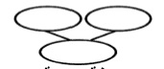

ما اسم هذا الشكل؟
.
.
.
.
.
.
.
.
.
.
صفة مركبة
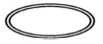
ما اسم هذا الشكل؟
.
.
.
.
.
.
.
.
.
.
صفة متعددة
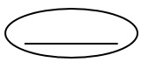
ما اسم هذا الشكل؟
.
.
.
.
.
.
.
.
.
.
صفة مفتاح رئيسي
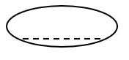
ما اسم هذا الشكل؟
.
.
.
.
.
.
.
.
.
.
صفة مفتاح جزئي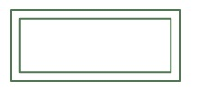
ما اسم هذا الشكل؟
.
.
.
.
.
.
.
.
.
.
كيان ضعيف
مثل ما ذكرنا، أي مستطيل هو كيان.
حفظ هذي الأشكال، بيخليك تحل -في حدود- 10 أسئلة من الاختبار. 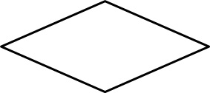
ما اسم هذا الشكل؟
.
.
.
.
.
.
.
.
.
.
علاقة
أي شكل معين هو علاقة.
تذكر أننا عرفنا "الكيان الضعيف"، اللي هو "مستطيل مزدوج الإطار"
###
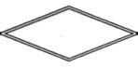
ما اسم هذا الشكل؟
.
.
.
.
.
.
.
.
.
.
علاقة تعريف كيان ضعيف
أي شكل معين: علاقة.
المعين "المزدوج الإطار": علاقة لتعريف الكيان الضعيف (المستطيل المزدوج الإطار). 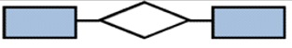
في الشكل، درجة العلاقة:
.
.
.
.
.
.
.
.
.
.
.
ثنائية
العلاقة تربط "كيانين" (مستطيلين)؛ إذن هي علاقة: ثنائية.
إن ربطت بين 3 كيانات، فهي علاقة: ثلاثية.
وهكذا...
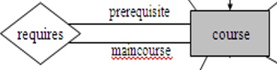
في الشكل، درجة العلاقة:
.
.
.
.
.
.
.
.
.
.
.
أحاديَّة
العلاقة (تروح وترجع) على كيان واحد؛ فهي: أحادية.
###
درجة العلاقة يمكن التعبير عنها بالقول (أحادية، ثنائية، ثلاثية)، أو (من الدرجة الأولى، من الدرجة الثانية، من الدرجة الثالثة)؛ وهكذا..
هي تلك الصفة التي لم ترق لتكون مميزة للكيان، ولكنها صفة قد تساعد في تكوين صفة مميزة إذا تم ضمها إلى صفة مميزة من كيان آخر
.
.
.
.
.
.
.
.
.
.
.
صفة "المفتاح الجزئي"
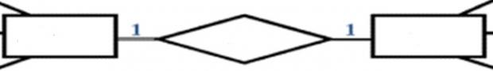
في الشكل، نوع العلاقة
.
.
.
.
.
.
.
.
.
.
.
علاقة واحد إلى واحد
فرق بين "درجة العلاقة"، و"نوع العلاقة"؛
إذا لقيت على طرفي العلاقة رقم 1؛ فهذا يعني أن نوع العلاقة: واحد إلى واحد.
###
عشان أوفر أني أضع صور لبقية الأنواع (نوعين باقية من أصل 3 أنواع)؛ ركز معي!
على طرفي العلاقة رقم 1 ورقم 1: علاقة واحد إلى واحد.
على طرفي العلاقة رقم 1 وحرف "ك": علاقة واحد إلى كثير.
على طرفي العلاقة حرف "ك" وحرف "ك": علاقة كثير إلى كثير.
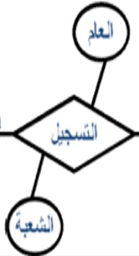
في الشكل، صفة "العام" و"الشعبة"؛ مثال على:
.
.
.
.
.
.
.
.
.
.
.
صفة ملحقة بعلاقة.
أي شكل بيضاوي مرتبط بـ"علاقة" (معيَّن)؛ هي: صفة ملحقة بعلاقة.
سواء كان الشكل البيضاوي إطاره سادة أو متقطع؛ الشكل البيضاوي هو صفة؛ وكونه مرتبط بعلاقة؛ فهي: صفة مرتبطة أو ملحقة بعلاقة.
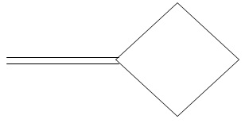
في الشكل، مثال على:
.
.
.
.
.
.
.
.
.
.
علاقة ذات اشتراك كلي
الخط الواصل للعلاقة "مزدوج"، إذن هي علاقة ذات اشتراك: كلي.
لو كان الخط مفرد، لكانت العلاقة ذات اشتراك: جزئي.
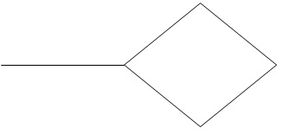
في الشكل، مثال على:
.
.
.
.
.
.
.
.
.
.
علاقة ذات اشتراك جزئي
الخط الواصل مع العلاقة "ليس مزدوج" هو "مفرد"؛ إذن هي: علاقة ذات اشتراك جزئي.
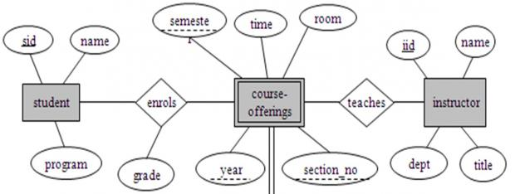
في الشكل، بعد تحويل المخطط العلائقي إلى ما يقابله من جداول، تظهر صفة "iid" كمفتاح خارجي Foreign Key في جدول:
.
.
.
.
.
.
.
.
.
.
Course-Offerings
لاحظ الشكل؛
صفة (الشكل البيضاوي) "iid"؛ تحتها خط، بما أنه تحتها خط فهي "صفة مفتاح رئيسي تابع للكيان القوي (المستطيل ذو الإطار المفرد)؛
الكيان القوي هذا مرتبط مع كيان ضعيف، الكيان الضعيف اللي هو "Course-Offerings"؛
ولو رجعنا لتعريف الكيان الضعيف: هو ذلك الكيان الذي ليس لديه مفتاح رئيسي يميز بياناته عن بعضها البعض؛
ولو أخذنا هذي المعلومة المذكورة بالمحتوى: يرتبط المفتاح الجزئي بالكيان الضعيف، ليساعد فيما بعد بتكوين مفتاح رئيسي للكيان الضعيف؛
إذن المفتاح الرئيسي اللي بالكيان القوي "instructor" بيظهر في الكيان الضعيف "Course-Offerings".
طبعاً لحد يسألني زيادة شرح؛ لأني مرهم المعلومات ترهيم
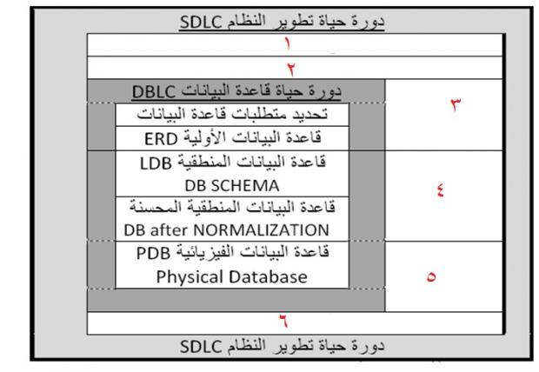
في الشكل، رقم (1) يمثل:
.
.
.
.
.
.
.
.
.
.
.
مرحلة التخطيط
في الشكل، رقم (2) يمثل:
.
.
.
.
.
.
.
.
.
.
.
مرحلة التحليل
في الشكل، رقم (4) يمثل:
.
.
.
.
.
.
.
.
.
.
.
مرحلة التصميم
في الشكل، رقم (5) يمثل:
.
.
.
.
.
.
.
.
.
.
.
مرحلة التنفيذ

في الشكل، رقم (6) يمثل:
.
.
.
.
.
.
.
.
.
.
.
مرحلة الصيانة والدعم
في دورة حياة قاعدة البيانات في أي مرحلة يتم تحديد متطلبات قاعدة البيانات
.
.
.
.
.
.
.
.
.
.
.
مرحلة التحليل
في دورة حياة قاعدة البيانات في أي مرحلة يتم بناء قاعدة البيانات المنطقية
.
.
.
.
.
.
.
.
.
.
.
مرحلة التصميم
العمود الذي يشكل جزء من مكونات الجدول
.
.
.
.
.
.
.
.
.
.
.
الحقل
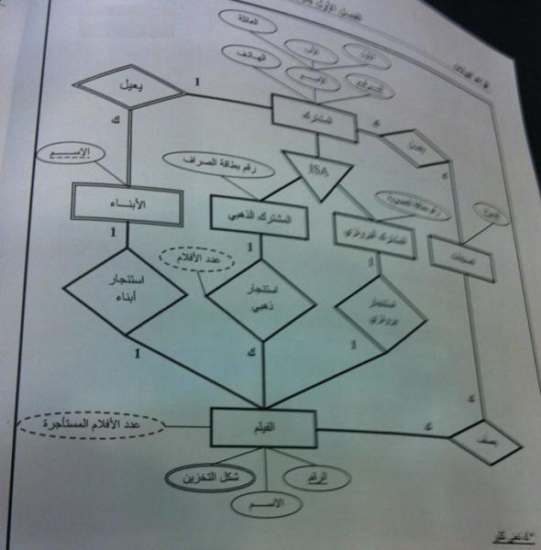
في الشكل؛ عدد الجداول الناتجة يساوي
.
.
.
.
.
.
.
.
.
.
.
9 جداول
لمعرفة عدد الجداول، نعد 5 أشياء؛ وهي:
1- الكيانات القوية (الأشكال المستطيلة).
2- الكيانات الضعيفة (الأشكال المستطيلة اللي إطارها مزدوج).
3- الصفة المتعددة (شكل بيضاوي مزدوج الإطار).
4- علاقة كثير إلى كثير (علاقة على طرفيها مكتوب ك ك).
5- الكيانات الفرعية من العلاقة isa (علاقة isa شكل معين داخله مكتوب isa، وهي علاقة فرع بأصل).
###
بالشكل عندنا:
كيانات قوية: 3
كيانات ضعيفة: 1
صفة متعددة: 1
علاقة كثير إلى كثير: 2
كيانات متفرعة من علاقة isa عدد: 2
3 + 1 + 1 + 2 + 2 = 9
###
هذا السؤال محلول بأحد النماذج على أنه 10 جداول، والصحيح: 9 جداول
الصفة التي ينتج عنها جدول هي
.
.
.
.
.
.
.
.
.
.
.
.
الصفة المتعددة
(شكل بيضاوي مزدوج الإطار)
تذكر صفة وحدة اللي ينتج عنها جدول فقط؛ هي الصفة المتعددة؛ اللي تمثل بشكل بيضاوي مزدوج الإطار
العلاقة التي ينتج عنها جدول هي
.
.
.
.
.
.
.
.
.
.
.
.
علاقة كثير إلى كثير
تذكر العلاقات التي ينتج عنها جدول هي علاقة وحدة؛ وهي علاقة كثير إلى كثير؛ وتمثل بشكل "معين" بطرف مكتوب حرف "ك" وبالطرف الثاني أيضاً حرف "ك"
الكيان الذي ينتج عنه جدول هو
.
.
.
.
.
.
.
.
.
.
.
.
الكيانات القوية
الكيانات الضعيفة
الكيانات المتفرعة من علاقة isa
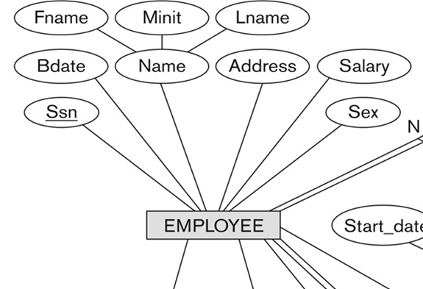
في الشكل، مثال على صفة مركبة
.
.
.
.
.
.
.
.
.
.
.
صفة Name
الصفة المركبة هي: صفة تتفرع منها صفات أخرى.
والصفة بشكل عام تمثل بشكل بيضاوي.
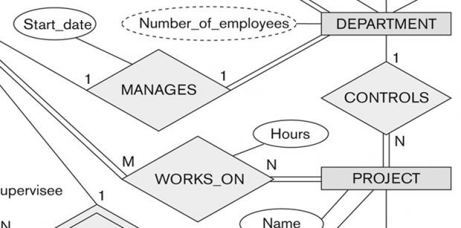
في الشكل، مثال على "صفة" على "علاقة"
.
.
.
.
.
.
.
.
.
.
.
صفة Hours
تلاحظ أنها صفة (شكل بيضاوي) على علاقة (شكل معين)
في الشكل، مثال على صفة مشتقة
.
.
.
.
.
.
.
.
.
.
.
صفة Number_of_omployees
الصفة المشتقة؛ شكل بيضاوي مُنقَّط الإطار.
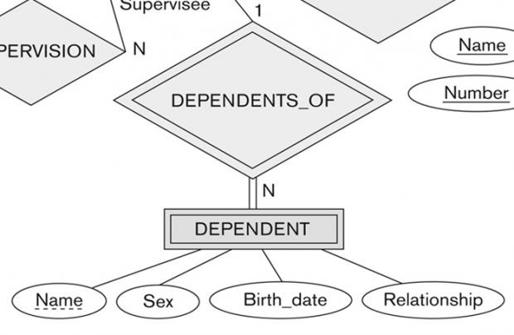
في الشكل، مثال على علاقة تعريف كيان ضعيف؛ هي:
.
.
.
.
.
.
.
.
.
.
علاقة Dependents_of
علاقة تعريف كيان ضعيف؛ شكل معين مزدوج الإطار
علاقة بين كيانين، أحدهما طبقة أعلى (أصل، أو أب) والأخرى طبقة أسفل (فرع، أو ابن) متفرعة من الطبقة الأصل
.
.
.
.
.
.
.
.
.
.
علاقة isa
يتم تمثيلها بشكل معين مكتوب داخله isa
-

( المفتاح الأجنبي - خارجي ) هي الصفه التي تحتها خط متقطع على كيان قوي
( مفتاح جزئي ) هي الصفة التي تحتها خط على كيان ضعيف

-

هذي مراجعه أبو الحارث
الله يجزاه الجنة البارده
جمعتها لكم
من محاضره 1 الى 7
# شجون محمد

